**TAREA**

**PRIMER GRADO “A”**

1. COMPLETA CON EL ANTERIOR Y POSTERIOR:

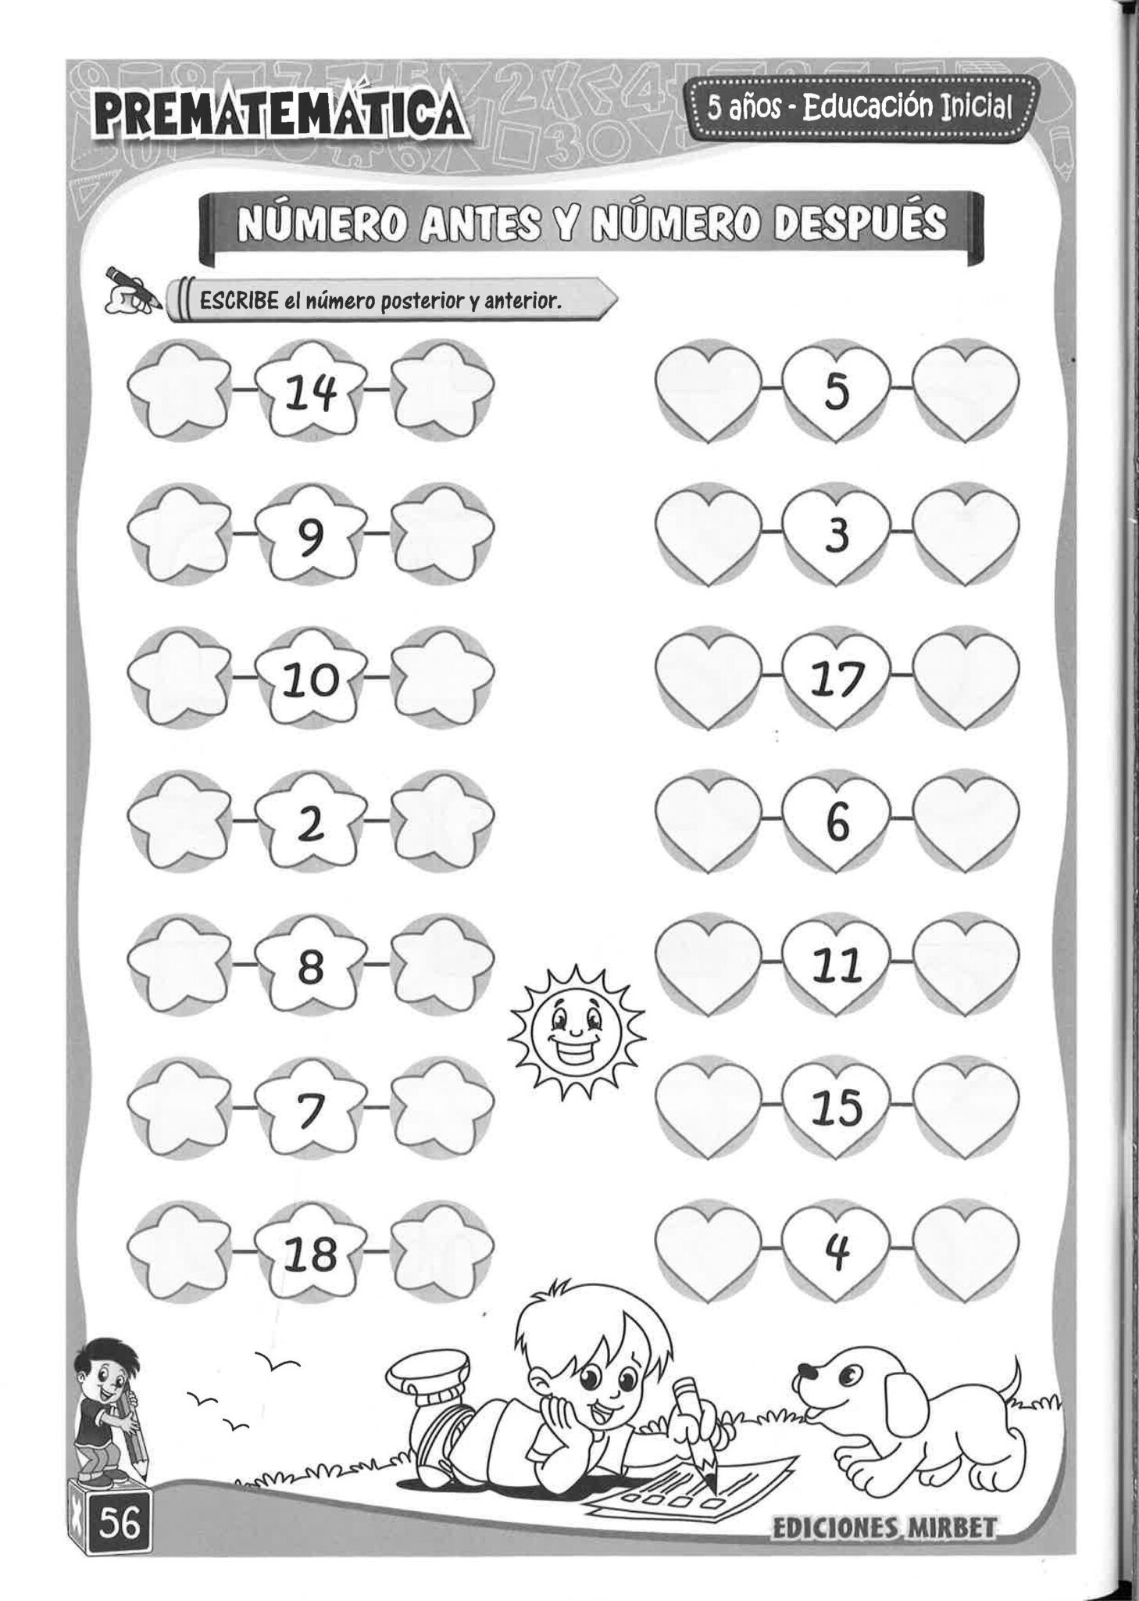

1. COMPLETA CON LOS NUMEROS QUE FALTAN:

**20-………….--………….--………….--………….-25--………….--………….--………….-29-………….-31-………….—**

**………….--………….--………….--………….--………….--………….--…………..**

1. ESCRIBI LA SILABA QUE CORRESPONDE:



**_______S**



**_____DO**

1. ESCRIBI UNA PALABRA CON D. LUEGO DIBUJA.

………………………………………………

1. BUSCÁ, RECORTA Y PEGÁ UNA ACCION QUE INIDIQUE SER RESPONSABLE. ¡TAMBIEN PODES DUBUJAR!